Dokonalá synchronizace
B&R spojuje dopravní techniku a výrobu
Díky automatizační technice společnosti B&R lze jednoduchým a přesným způsobem synchronizovat dopravní pásy a roboty. Firma poskytne snadno parametrizovatelné funkční bloky PLCopen, pomocí kterých lze realizovat funkci nazývanou Conveyor Belt Tracking - sledování dopravních pásů.
V linkových výrobních zařízeních s dopravními pásy se stále častěji používají procesy, které probíhají synchronním způsobem vůči pohybu dopravních pásů. Aby tyto procesy bylo možné provádět s vysokou přesností a rychlostí, byla doposud potřebná velmi náročná řešení řízení. Výrobní zařízení s funkcí Conveyor Belt Tracking mají tu výhodu, že výrobní proces se nikdy nezastaví a je tak dosaženo vysokého počtu vyrobených kusů.
Úplná integrace robotiky
Komplexnost těchto zařízení neustále stoupá a ve výrobě se stále více používají roboti. Jejich úlohy sahají od jednoduchého třídění až po náročná výrobní zpracování na běžícím dopravním pásu. Funkční bloky PLCopen společnosti B&R lze použít pro jakýkoli druh kinematiky robotů a mohou dokonce roboty synchronizovat na několika dopravních pásech. Rozhraní jsou navíc vynikajícím způsobem vhodná pro začlenění vizualizací strojů pro každou kinematiku.
Roboty se mohou během fáze synchronizace libovolně pohybovat, což umožňuje také komplexní manipulace s výrobky. Zvláštností řešení společnosti B&R je to, že dopravní pás je plně integrován do aplikace. K tomu stačí jeden externí snímač, který poskytuje informace o aktuální poloze dopravního pásu.
Nezávislost na hardwaru
Funkce Conveyor Belt Tracking společnosti B&R je nezávislá na hardwaru, a proto lze používat různé systémy pohonu s různými kinematikami. Aplikaci lze rychle vytvořit a později snadno rozšířit. Výměna robota nebo dodatečné rozšíření používaných dopravních pásů jsou bez velké náročnosti kdykoli možné. Vekou část softwaru lze dále používat beze změn.

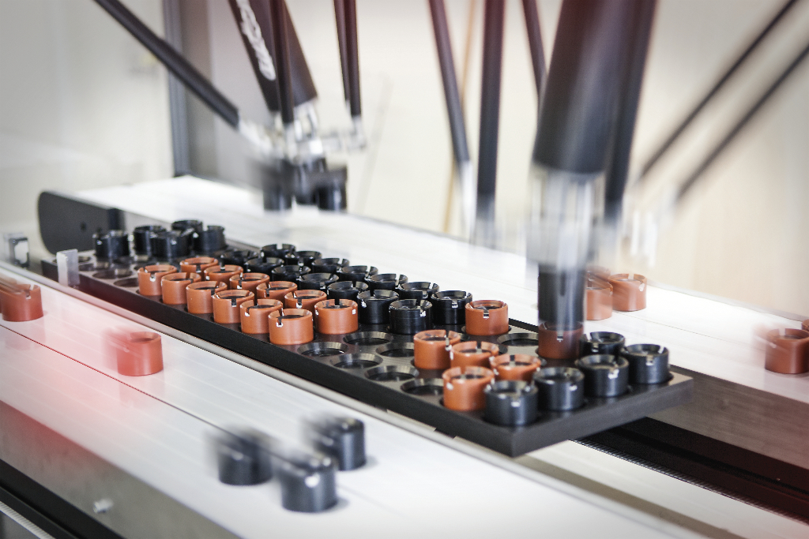
Společnost B&R umožňuje snadnou koordinaci robotů a dopravních pásů.

O B&R
B&R je inovativní společnost zabývající se automatizací se sídlem v Rakousku a sítí poboček po celém světě. Jako celosvětový lídr v oblasti průmyslové automatizace, B&R nabízí nejmodernější technologii s cílem poskytnout zákazníkům prakticky v každém odvětví kompletní řešení pro automatizaci strojů a procesů, řízení pohybu, HMI a integrovanou funkční bezpečnost. B&R neustále definuje trendy v oblasti průmyslové automatizace díky použití komunikačních standardů, jako je POWERLINK a openSAFETY, stejně jako mocného vývojového prostředí Automation Studio. Inovativní duch, který udržuje B&R v čele průmyslové automatizace je řízen závazkem ke zjednodušení procesů a překonáváním očekávání zákazníků.
Více informací najdete na www.br-automation.com

